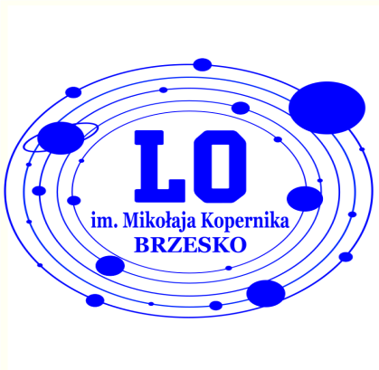
LICEUM OGÓLNOKSZTAŁCĄCE IM. MIKOŁAJA KOPERNIKA W BRZESKU
ul. Gen. Leopolda Okulickiego 2, 32-800 Brzesko tel. +48 14 68 63 837

Harmonogram godzin dostępności nauczycieli 2023/2024
Nauczyciel | Przedmiot | Dzień | Godzina
Antosz Marek | j.polski | wtorek | 18.20 – 18.50
Baran Adriana | geografia | środa | 12.15 – 13.15
Bartkowiak Jacek | historia | wtorek  czwartek | 15.50 – 16.20  15.00 – 15.30
Brzęk Barbara | biologia | środa | 9.35 – 10.35
Cichoń Małgorzata | pedagog | czwartek | 18.00 – 18.30
Czerwicka-Pach Małgorzata | chemia | wtorek | 7.00 – 8.00
Dorosz Agnieszka | j. francuski | poniedziałek | 11.05 – 11.35
Drużkowska Agata | j.polski | czwartek | 13.10 – 14.10
Duda Piotr | historia | poniedziałek | 12.25 – 13.25
Dziadowiec Monika | j.angielski | piątek | 12.20 – 13.20
Filip Magdalena | j.polski | czwartek | 15:00-16:00
Godlewska - Jeneralska Ewa | dziennikarstwo | środa | 15.00 – 16.00
Golonka - Janiczek Monika | j.angielski | środa | 10:30-11:30
Góra Ryszard | matematyka | poniedziałek | 11.50 – 12.20
Janicka Agata | pedagog specjalny | piątek | 18.00 -19.00
Jedynak Joanna | j.angielski | czwartek | 9.35 – 10.35
Klimczak Monika | WF | piątek | 14.00 – 15.00
Kozub Seweryn | WF | czwartek | 18.15 – 19.15
ks. Pabian Janusz | religia | wtorek | 15.45 – 16.45
Kulak Zofia | j.hiszpański | wtorek | 8.30 – 9.30
Łątka – Mleczko Renata | podstawy przedsiębiorczości | poniedziałek | 16.35 – 17.25
Łucarz Monika | podstawy przedsiębiorczości | wtorek | 15.00 – 15.30
Makurat-Zalasińska Joanna | j.polski | czwartek | 14.00 – 15.00
Mordarska Agnieszka | j. niemiecki | wtorek | 12.15 – 13.15
Mrożek Iwona | bibliotekarz | środa | 17.30 – 18.00
Opiła Mariusz | WF | czwartek | 18.15 – 19.15
Ostrowski Ryszard | dyrektor | wtorek | 8.00 – 9.00
Pacer Halina | bibliotekarz | poniedziałek | 11.00 – 12.00
Pantera Jerzy | fizyka | wtorek | 13.10 – 14.10
Pawłowska Krystyna | biologia | piątek | 13.10 – 14.10
Piekarz Michał | filozofia | piątek | 15.00 – 15.30
Płachta Anna | fizyka, inform. | wtorek | 15.00 – 16.00
Płoskonka Agnieszka | j.angielski | wtorek | 13.10 - 14.10
Polowiec Katarzyna | religia | poniedziałek | 15.50 – 16.40
Poniewierski Wojciech | informatyka | czwartek | 13.00 – 14.00
Sacha Marta | pedagog, wicedyrektor | piątek | 17.00 - 18.00
Sacha Paweł | HiT | wtorek | 7.45 – 8.45
Sieńska Marzena | matematyka | wtorek | 9.35 – 10.35
Sieński Rafał | informatyka | poniedziałek | 18.15 – 18.45
Smoleń Małgorzata | doradca zawodowy, pedagog | środa | 18.00 – 19.00
Sowa Robert | edukacja medialno - techniczna | piątek | 9.35 – 10.35
Stec Krzysztof | j.angielski | poniedziałek | 11.20 – 12.20
Stós-Bezkorowajna Marta | fizyka | poniedziałek | 14.55 – 15.25
Styczeń Bernadeta | j.polski | poniedziałek | 12.20 – 13.20
Szefer Maciej | WF, EDB | wtorek | 13.00 – 14.00
Szewczyk-Leżuch Edyta | chemia | czwartek | 11.20 – 12.20
Urbańska Magdalena | matematyka | poniedziałek  czwartek | 10.00 – 10.30  8.00 – 8.30
Warchał Małgorzata | j.angielski | piątek | 10.30 – 11.30
Witaszek Agata | matematyka | czwartek | 11.20 – 12.20
Woda Dorota | j.niemiecki | środa | 10.35 – 11.35
Woskowicz Iwona | j.niemiecki | poniedziałek | 11.00 – 11.30
Wygoda Tomasz | geografia | wtorek | 13.10 – 14.10

Brzesko, 08.01.2024 r.

